SLOVENSKO LJUDSKO IZROČILO
Narodna noša je tradicionalno oblačenje nekega naroda. To je svečano oblačilo, ki so si ga ljudje nadeli ob različnih velikih praznovanjih. Deli oblačil ženske in moške narodne noše:

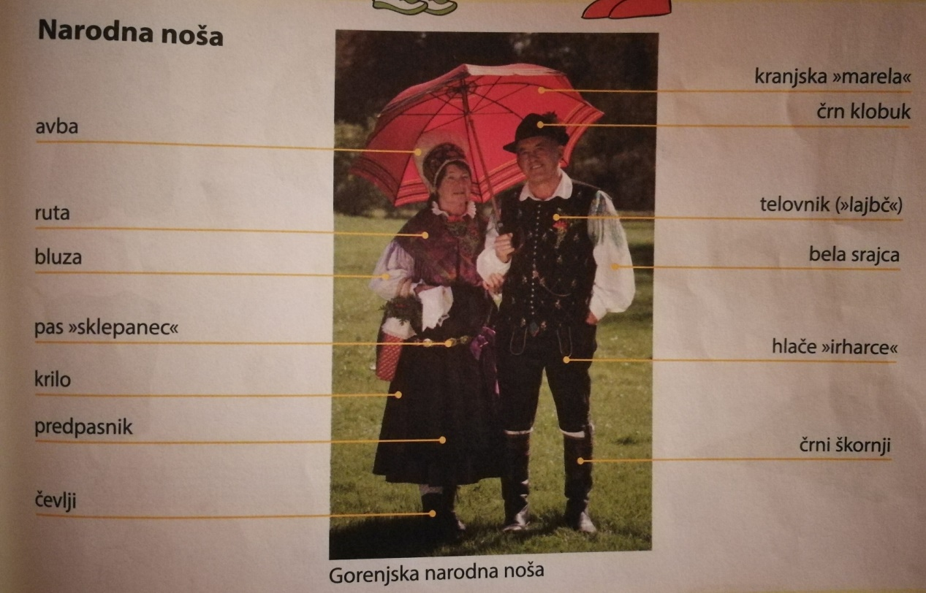
Gorenjska narodna noša je tudi slovenska narodna noša. Slovenija ima pri narodnih nošah zelo bogato izročilo. Narodna noša se od pokrajine do pokrajine razlikuje.

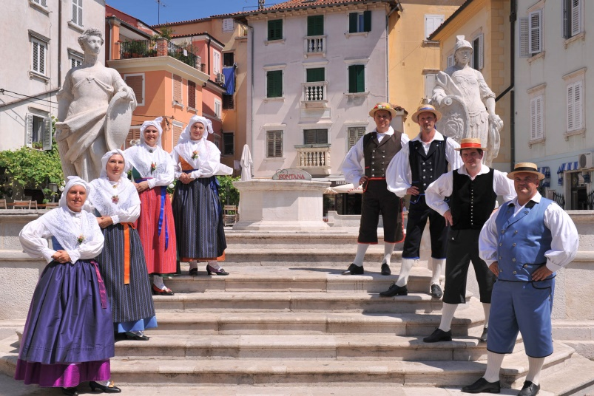
Primorska narodna noša.
NALOGA: Ta list prepiši ali prilepi v zvezek za GUM in v časopisu ali reviji poišči ljudi, ki so oblečeni v narodne noše in sliko prilepi v zvezek.

